Уважаемые родители!
Просим Вас познакомиться с Инструкции по организации
дистанционного обучения в старшей школе с 30.03 по 12.04.
1) С 30.03 по 12.04 дети занимаются по следующему расписанию:
2) Каждый день в 9.00 на школьном сайте (вкладка «Дистанционное обучение)», в группе «Хочу спросить…», а также в группе вашего класса будет размещена ссылка на задания (которые размещены на Google- диске) для дистанционного обучения согласно расписанию,
3) Для того чтобы найти задания для своего класса, необходимо, перейдя по ссылке, выбрать свою параллель, ….
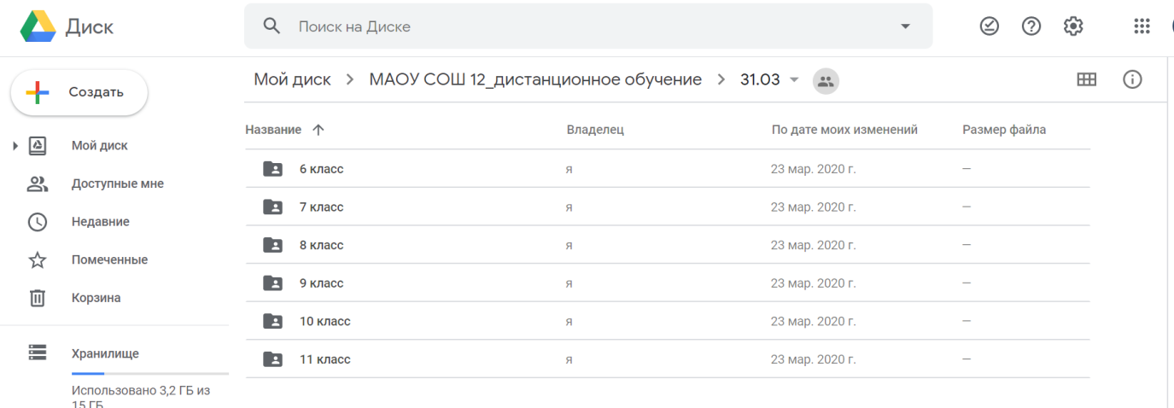

А затем и папку своего класса.
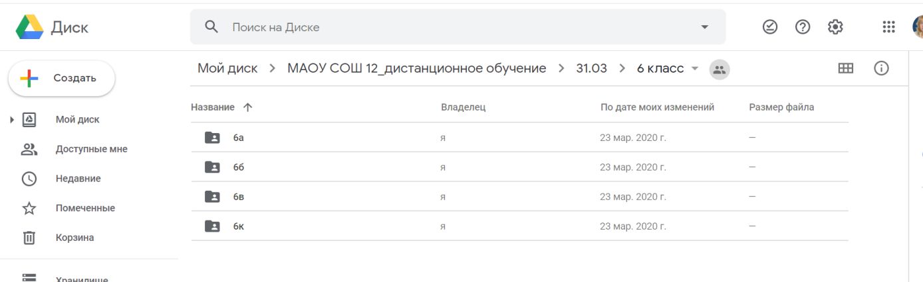
4) Работать с файлами, расположенными в папке вашего класса, можно 2 способами:
- можно просто открывать, нажимая на них, читать задания и выполнять, как указано в инструкции учителя.
- или скачать файлы на компьютер, затем их открыть и работать по инструкции учителя.
5) Ребята должны изучить данный материал, следуя инструкции в файле, и выполнить необходимые задание(я) в срок, если это указано педагогом.
Например

6) Для связи с педагогом в каждом файле указан формат общения (телефон, адрес электронной почты, адрес в социальных сетях).
7) Если у ребенка не получается открыть файл, просим вас сообщить об этом классному руководителю, чтобы мы смогли помочь в решении данной проблемы.
Работать лучше на компьютере, имеющем выход в Интернет, а все ссылки необходимо копировать (а не просто нажимать на них) и вставлять в адресную строку браузера.
8) Отметки за выполненные задания будут выставлены в электронном дневнике.
Также в течение этих 2 недель будут проведены классные часы (среда) в он-лайн формате в социальных сетях или с использованием специальных программ. Об этом Вам более подробно сообщат ваши классные руководители.
Ребята смогут принять участие в школьных конкурсах:
- Конкурс "Читаем о войне"
- Фотоконкурс "Вид из моего окна"
Мы очень надеемся, что у нас с вами всё получится!

